标题：Scope, Scale, and Concentration: The 21st-Century Firm
作者及机构:
GERARD HOBERG:
GORDON M. PHILLIPS:
摘要: We provide evidence using firm 10-Ks that over the past 30 years, U.S. firms have expanded their scope of operations. Increases in scope were achieved largely without increasing traditional operating segments. Scope expansion significantly increases valuation and is realized primarily through acquisitions and investment in R&D, but not through capital expenditures. Traditional concentration ratios do not capture this expansion of scope. Our findings point to a new type of firm that increases scope through related expansion, which is highly valued by the market.
AI标题: 语义网络重构估值逻辑：企业柔性多元化获29.5%溢价实证
AI精炼: 该论文研究企业多元化战略领域，旨在解决传统行业集中度指标（如Compustat分部数据）无法捕捉21世纪企业新型范围扩张模式的问题。过去研究依赖财务报告中的运营分部数量衡量企业范围，但忽略了现代企业通过资产重组、创新和收购在相关领域实现协同扩展的特征。作者创新性地采用自然语言处理技术（doc2vec模型），对30年间的企业10-K文件进行文本分析，构建基于语义相似度的动态行业分类体系，提出“D2V范围”指标。他们发现：企业通过研发投入（而非资本支出）和战略收购，在高度相关行业持续扩展业务范围，这种“柔性多元化”使企业估值提升29.5%，但传统分部数量保持稳定。该方法突破了会计准则变更（SFAS 131）导致的分部数据失真局限，首次通过机器学习量化企业真实业务版图，揭示现代企业通过知识复用实现范围经济的本质特征。
关键词:
doc2vec模型
自然语言处理
TNIC数据库
文本网络行业分类
D2V范围
资产可重新部署性
范围经济
语义相似度分析
学术要点: 学术要点 1：文本范围（D2V-Scope）|||
通过doc2vec嵌入模型分析企业10-K文件，构建的300维语义空间模型，量化企业跨相关行业运营的离散产品市场数量，解决了传统Compustat分部数据无法捕捉现代企业柔性生产特征的问题。|||
学术要点 2：资产可再部署性（Asset Redeployability）|||
基于BEA资本流动表构建的局部行业间资产通用性指标，衡量企业通过创新将现有资产灵活配置到邻近产品市场的成本优势，揭示了范围扩展的微观实现机制。|||
学术要点 3：行业机会集（Sectoral Opportunity Set Potential）|||
通过分析企业远距离同行的行业分布多样性构建的外生工具变量，反映企业面临的潜在扩展机会厚度，为研究范围扩展动因提供网络计量学解决方案。|||
学术要点 4：范围调整集中度（Scope-Adjusted HHI）|||
采用文本相似度权重重构的赫芬达尔指数，通过动态分配企业到多个语义细分市场，证明传统行业集中度指标高估了实际竞争结构变化。|||
学术要点 5：无分部扩张的范围扩展（Scope without Segments）|||
现代企业通过研发驱动的资产通用性提升和并购重组，在维持单一运营分部架构下实现跨相关行业生产，突破了传统多事业部制企业的组织边界。
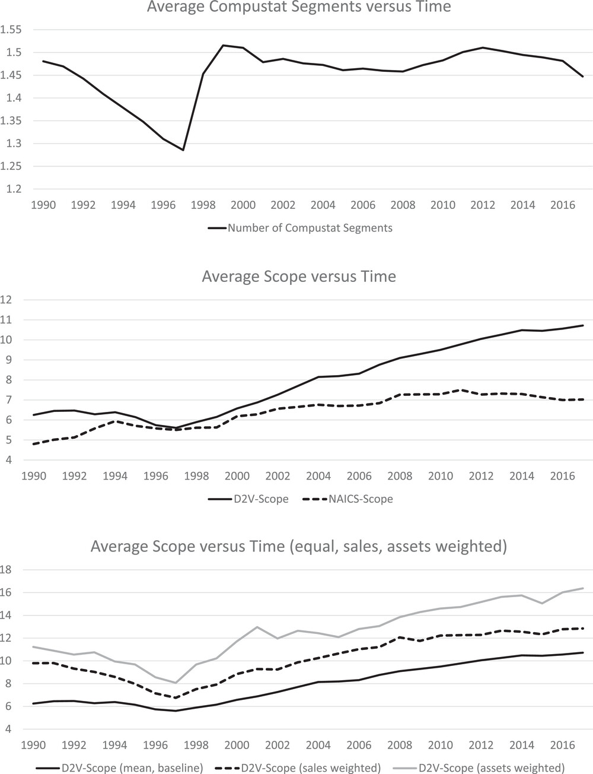
该图展示过去30年美国企业通过收购与研发扩大业务范围的趋势。
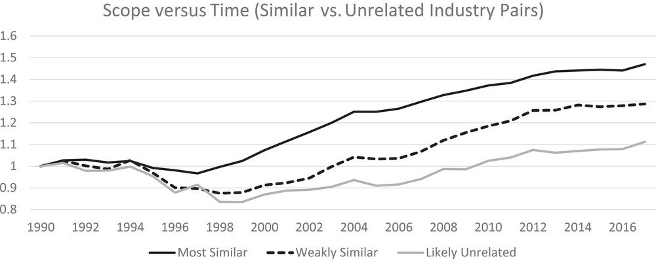
该图可能展示了企业通过收购和研发实现业务范围扩展与估值提升的关联趋势。
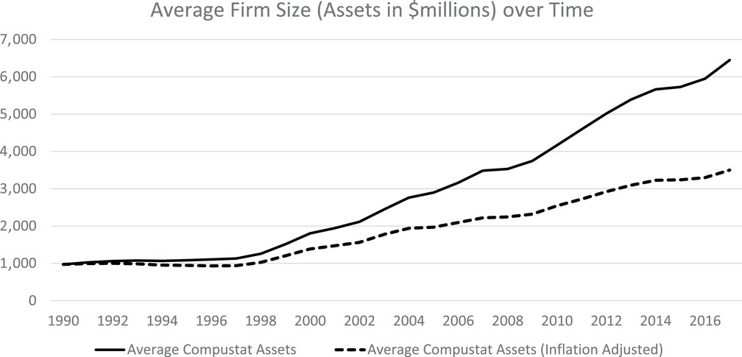
该图片可能展示了美国企业过去30年业务范围扩展趋势与市场估值变化的关系示意图。
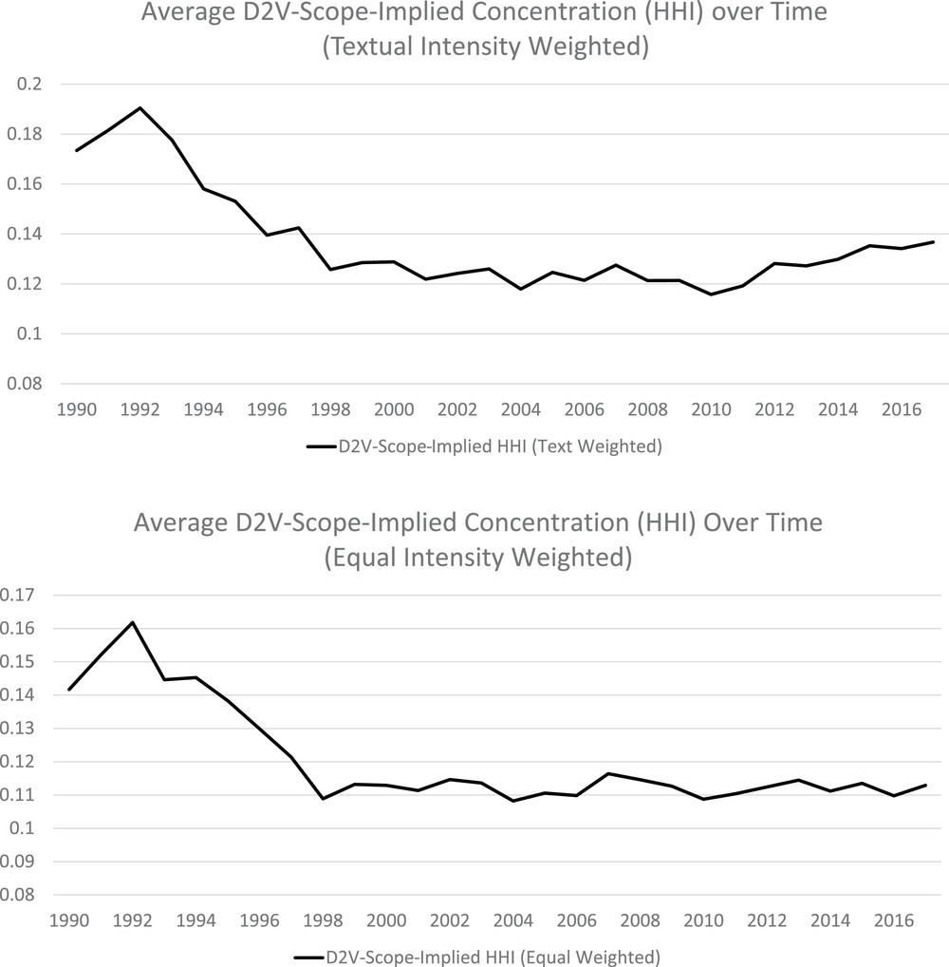
该图呈现了美国企业过去30年通过并购与研发投入实现业务范围扩展的趋势及其市场估值关联。
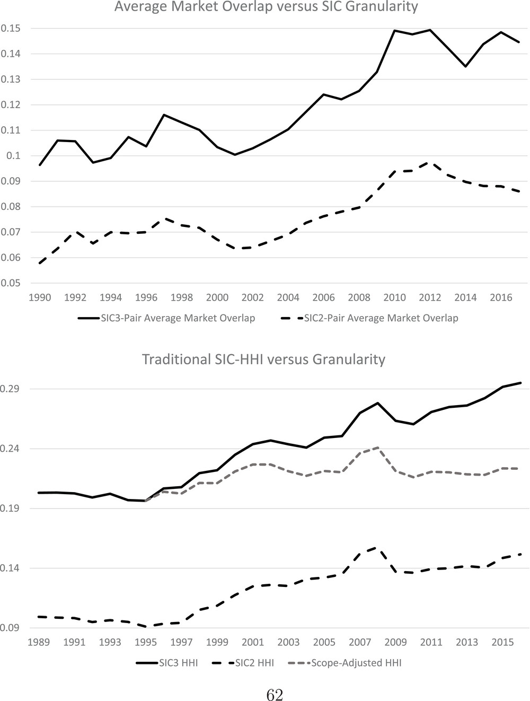
图片展示了美国企业业务范围扩展与市场估值增长的正相关趋势。
原文链接: https://onlinelibrary.wiley.com/doi/full/10.1111/jofi.13400

